ИМАНТАЕВА Асия Нерубековна,
Зоя Космодемьянская атындағы №23 мектеп-лицейінің информатика пәні мұғалімі.
Шымкент қаласы

ПРОГРАММИРОВАНИЕ АЛГОРИТМОВ ВЕТВЛЕНИЯ

Цели обучения в соответствии  с учебной программой | 7.​3.​2.​1 Записывать разветвляющиеся алгоритмы на языке программирования Python(пайтон).
Цели урока | -Умеет записывать разветвляющиеся алгоритмы на языке программирования Python(пайтон).
Ход урока
Этап урока/  время | Действия педагога | Действия ученика | Оценивание | Ресурсы
Начало урока | Организационный момент.  В начале урока учитель и учащиеся приветствуют друг друга.  Проверка готовности рабочего места к уроку (приветствие, проверка готовности к уроку, рабочих тетрадей, письменных принадлежностей).  Актуализация опорных знаний.  Сообщение темы, цели и задач урока. Мотивация учебной деятельности.  Подготовка к изучению нового материала через повторение и актуализацию опорных знаний  Этап подготовки к восприятию нового материала. (Фронтальная работа с классом)  Вопросы для размышления.  1. Какой алгоритм является алгоритмом ветвления?  2. Какой пример использования алгоритма ветвления вы можете привести из повседневной жизни?  3. Что вы узнали о структуре оператора проверки условия?  4. Чем отличаются полная и неполная формы записи оператора проверки условия? | Учащийся отвечает на вопросы и выполняет задания | ФО | Презентация  
Середина урока | Изучение нового материала и отработки навыка применения.  Сегодня на уроке мы продолжим составлять разветвленные алгоритмы на языке программирования Python.  Повторим .  Алгоритм ветвления – алгоритм, который выполняется в зависимости от того, выполнены определенные условия или нет.  В алгоритме ветвления используются ключевые слова «если», «то», «иначе». В алгоритме ветвления обязательно используется условие.  Условие – логическое выражение или высказывание, которое принимает логическое значение «истина» (true) или «ложь» (false) в результате его проверки.  Разработка алгоритмов решения задач, предложенных для программирования, в зависимости от содержания требует рассмотрения различных условий. Понятие «ветвление» в процессе разработки алгоритма задачи связано с имеющимся условием, рассматриваемым разделением на несколько ветвей, пока не будет получен результат.  В любом языке программирования обязательно имеются операторы для рассмотрения условий. Аналогично в языке программирования Python используется специальный оператор if – else для проверки условий.  Слово if в переводе с английского языка означает если, слово else – иначе. После if пишется условие. Если условие выполняется, то оно истинно. Выполняется указанная команда. Для проверки условия используются операторы сравнения.  Существуют три различных вида условного оператора в зависимости от сложности рассматриваемых условий. Познакомимся только с двумя его структурами.  Запись структуры оператора проверки условий.  - Краткая форма записи проверки условия. После оператора if обязательно следует условие. После условия ставится двоеточие «:». Блок команд 1 выполняется только тогда, когда условие истинно, а блок команд 2 выполняется в любом случае, независимо от выполнения заданного условия.  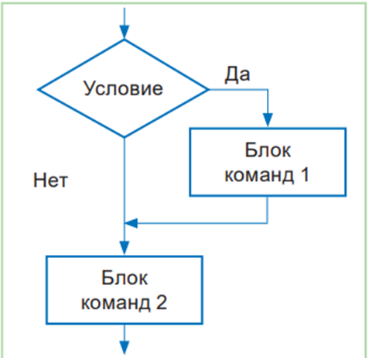  Ромб используется для представления оператора проверки условия в блок-схеме алгоритма.  - Полная форма записи проверки условия. Краткая форма записи условного оператора позволяет проверить только истинность заданного условия. При этом не указываются действия, которые нужно выполнить, когда условие ложно. Для этого используется полная форма записи оператора проверки условия if – else.  Полную запись оператора условия можно прочитать на понятном языке так: «Если условие истинно, то выполни команду 1 или блок команд 1, иначе выполни команду 2 или блок команд 2».  Для использования на практике краткой и полной форм записи оператора проверки условия, выполните следующие практические задания, написав программы на Python, и получите результат.  Работа с презентацией  Повторение материала (слайды3-7)  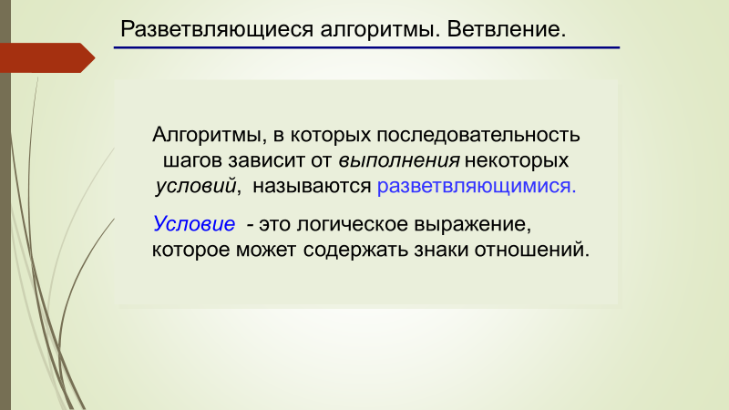…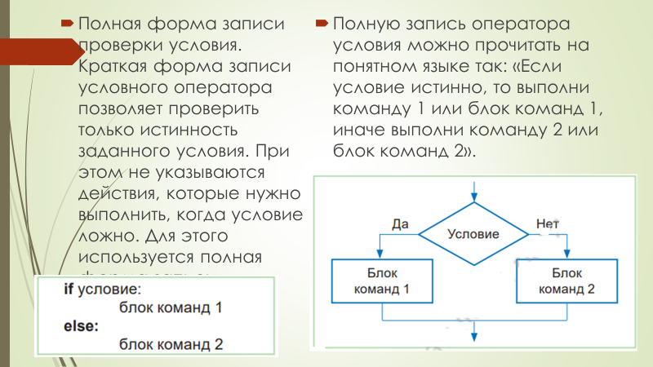  Закрепление материала.  Практическая работа.  Совместная работа.  Дано действительное число А. Если A – положительное число, то возведите его в квадрат, если же число А – отрицательное число, то вычислите куб этого числа и отобразите результат на экране.   | Учащийся работает совместно с учителем  В зависимости от форматаобучения:  Учащийся работает в паре  Учащийся работает в группе  Учащийся работает самостоятельно | ФО  ФО | Презентация
Конец урока | Подведем итог урока:  -что нового вы сегодня узнали на уроке?  -в чем испытали затруднения?  Рефлексия:   | Учащийся отвечает на вопросы |  | Презентация

